长沙市工商行政管理局所属事业单位2016年公开招聘工作人员，因法律岗位的考生自愿放弃，根据招聘简章的相关规定，按综合成绩排名从高到低递补1人。现公示如下，公示期为7个工作日。
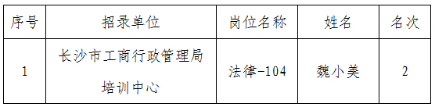
监督电话：
长沙市工商行政管理局纪检监察室：0731-89971708
长沙市工商行政管理局人事教育处：0731-89971618
长沙市人力资源和社会保障局事业单位人事管理处：0731-88666037

